ĐẠI HỌC ĐÀ NẴNG
TRƯỜNG ĐẠI HỌC BÁCH KHOA
KHOA CÔNG NGHỆ THÔNG TIN
____***____


BÁO CÁO ĐỒ ÁN
CƠ SỞ NGÀNH MẠNG
ĐỀ TÀI:
Phần nguyên lý hệ điều hành
BÀI TOÁN NĂM TIẾT GIA ĂN TỐI
Phần lập trình mạng
SỬ DỤNG SOCKET TRONG JAVA XÂY DỰNG ỨNG DỤNG CHIA SẺ FILE THEO MÔ HÌNH PEER-TO-PEER

Giáo viên hướng dẫn: ThS. Trần Hồ Thủy Tiên
Sinh viên thực hiện: Đỗ Minh Nhật
MSSV: 102150055
Lớp: 15T1
Nhóm: 15.11A

Đà Nẵng, tháng 12 năm 2018

Đà Nẵng, ngày 01 tháng 12 năm 2017

Đa

MỤC LỤC
Nội dung
MỤC LỤC 1
DANH MỤC HÌNH ẢNH 3
DANH MỤC BẢNG 3
PHẦN I. NGUYÊN LÝ HỆ ĐIỀU HÀNH 5
TIÊU ĐỀ: BÀI TOÁN NĂM TRIẾT GIA ĂN TỐI 5
CHƯƠNG 1. TỔNG QUAN VỀ ĐỀ TÀI 5
1.1. Đề tài 5
1.2. Mô tả bài toán 5
1.3. Yêu cầu bài toán 5
CHƯƠNG 2. CƠ SỞ LÝ THUYẾT 6
2.1. Tiến trình 6
2.1.1. Khái niệm 6
2.1.2. Định nghĩa tiến trình 6
2.1.3. Các loại tiến trình 7
2.1.4. Tuyến (Thread) 8
2.2. Tài nguyên găng và đoạn găng 9
2.2.1. Tài nguyên găng (Critical Resource) 9
2.2.2. Đoạn găng 9
2.2.3. Yêu cầu đối với đoạn găng 9
2.3. Giải pháp Semaphore 9
2.4. Deadlock 10
2.4.1. Giới thiệu vấn đề 10
2.4.2. Điều kiện hình thành tắc nghẽn 10
2.4.3. Ngăn chặn tắc nghẽn (Deadlock Prevention) 11
CHƯƠNG 3. TRIỂN KHAI VÀ ĐÁNH GIÁ KẾT QUẢ VÀ HƯỚNG PHÁT TRIỂN 12
3.1. Quản lý vùng găng 12
3.2. Giải pháp xử lý Deadlock 14
3.3. Thành phân xây dựng chương trình 15
3.3.1. Tổng quát chương trình 15
3.3.2. Class Philosopher 15
3.3.3. Class Chopstick 16
3.3.4. Class Diner 17
3.3.5. Class PhilCanvas 17
3.4. Kết quả chương trình 18
3.5. Kết luận và hướng phát triển 19
3.5.1. Đạt được 19
3.5.2. Chưa đạt 19
3.5.2. Hướng phát triển 19
PHẦN II. LẬP TRÌNH MẠNG 20
TIÊU ĐỀ : SỬ DỤNG SOCKET TRONG JAVA XÂY DỰNG ỨNG DỤNG CHIA SẺ FILE THEO MÔ HÌNH PEER-TO-PEER 20
CHƯƠNG 1. TỔNG QUAN VỀ ĐỀ TÀI 20
1.1. Đề tài 20
1.2. Mô tả đề bài 20
1.3. Yêu cầu đặt ra 20
CHƯƠNG 2. CƠ SỞ LÝ THUYẾT 21
2.1. Giao thức mạng 21
2.1.1. Khái niệm 21
2.1.2. Định nghĩa bộ giao thức TCP/IP 21
2.1.3. Định nghĩa giao thức TCP 22
2.2. Lập trình Socket trong Java 24
2.2.1. Định nghĩa Socket 24
2.2.2. Socket trong Java 25
2.3. Mạng máy tính 25
2.3.1. Khái niệm 25
2.3.2. Giới thiệu về mô hình mạng hàng ngang (peer-to-peer) 25
2.3.3. Mạng chia sẻ file peer to peer 26
CHƯƠNG 3. TRIỂN KHAI, ĐÁNH GIÁ KẾT QUẢ VÀ HƯỚNG PHÁT TRIỂN 27
3.1. Phân tích thiết kế 27
3.2. Xây dựng mô hình mạng hàng ngang không cấu trúc 28
3.2.1. Hướng giải quyết vấn đề 28
3.2.2. Xây dựng chương trình 29
3.3. Thành phân xây dựng chương trình 32
3.3.1. Client 33
3.3.2. Server 34
3.4. Kết quả chương trình 35
3.5. Kết luận và hướng phát triển 38
3.5.1. Đạt được 38
3.5.2. Chưa đạt 38
3.5.3. Hướng phát triển 38
TÀI LIỆU THAM KHẢO 39

DANH MỤC BẢNG
Bảng 1. Tổng quát chương trình mô phỏng bài toán "Năm triết gia ăn tối" 15

DANH MỤC HÌNH ẢNH
Hình 1. Mô phỏng cách thức hoạt động của tiến trình 8
Hình 2. Mô phỏng các tuyến trong tiến trình 8
Hình 3. Mô phỏng hiện tượng tắc nghẽn (Deadlock) 10
Hình 4. Hàm put() trong Class Chopstick 12
Hình 5. Hàm get() trong Class Chopstick 13
Hình 6. Mô phỏng ví dụ minh họa 13
Hình 7. Hàm start() trong Class Diners 13
Hình 8. Các phương thức để giải quyết Deadlock 14
Hình 9. Kết quả thực hiện chương trình 18
Hình 10. Kí hiệu trên chương trình 18
Hình 11. Mô phỏng các tầng của bộ giao thức TCP/IP 22
Hình 12. Cấu trúc gói tin của giao thức TCP 23
Hình 13. Mô hình Socket. 24
Hình 14. Mô phỏng cổng trong Socket 24
Hình 15. Mô phỏng mô hình mạng hàng ngang 26
Hình 16. Ví dụ về ứng dụng tải BitTorent 26
Hình 17. Cơ chế hoạt động của mạng hàng ngang không cấu trúc 28
Hình 18. Cơ chế hoạt động của mỗi Client trong ứng dụng 29
Hình 19. Cấu trúc và nhiệm vụ của các thành phần trong ứng dụng 30
Hình 20. Sơ đồ lớp của Package Client 33
Hình 21. Sơ đồ lớp của Package Server 34
Hình 22. Kết quả chương trình chạy Server 35
Hình 23. Kết quả chương trình màn hình đăng nhập 35
Hình 24. Kết quả chương trình màn hình ứng dụng 36
Hình 25. Kết quả chương trình đang thực hiện tải file 36
Hình 26. Kết quả chương trình thực hiện xóa file 37
Hình 27. Kết quả chương trình thực hiện thêm file để chia sẻ 37

MỞ ĐẦU
Nguyên lý hệ điều hành và Lập trình mạng là những kiến thức căn bản là nền tảng mà mỗi lập trình viên phải hiểu rõ để phục vụ cho những kiến thức cao hơn.
Hệ điều hành là tập hợp các chương trình phần mềm chạy trên máy tính, dùng để điều hành, quản lý các thiết bị phần cứng và tài nguyên phần mềm trên máy tính. Hệ điều hành đóng vai trò trung gian trong việc giao tiếp giữa người sử dụng và phần cứng máy tính, cung cấp một môi trường cho phép người sử dụng phát triển và thực hiện các ứng dụng một cách dễ dàng.
Cùng với sự phát triển của mạng Internet hiện nay, thì việc nghiên cứu nằm vững những kiến thức về mạng là rất quan trọng.
Dựa trên những hiểu biết của mình và tìm hiểu tài liệu, em đã nghiên cứu và thực hiện 2 đề tài: Bài toán 5 triết gia ăn tối và xây dựng ứng dụng truyền file theo mô hình peer-to-peer sử dụng Socket trong Java.
Em xin chân thành cảm ơn thầy cô khoa Công Nghệ Thông Tin đã tạo điều kiện để em nghiên cứu kĩ hơn những kiến thức này, và đặc biệt là cô Trần Hồ Thủy Tiên đã nhiệt tình theo dõi, hướng dẫn em trong quá trình thực hiện đề tài này.
Vì kiến thức còn hạn chế nên không thể tránh khỏi những sai sót trong quá trình làm đề tài, rất mong nhận được sự góp ý của thầy cô để sản phầm được hoàn thiện hơn.
Em xin chân thành cảm ơn.

PHẦN I. NGUYÊN LÝ HỆ ĐIỀU HÀNH

TIÊU ĐỀ: BÀI TOÁN NĂM TRIẾT GIA ĂN TỐI

CHƯƠNG 1. TỔNG QUAN VỀ ĐỀ TÀI

1.1. Đề tài

Viết chương trình giải quyết bài toán “Năm triết gia ăn tối”. Chương trình tạo ra năm quá trình mô phỏng hoạt động của năm triết gia. Sử dụng Semaphore

1.2. Mô tả bài toán
- Đây là bài toán cổ điển về hệ điều hành. Bài toán bữa tối của các triết gia được đưa ra bởi nhà toán học E. W. Dijikstra. Bài toán được mô tả như sau:
- Có năm triết gia cùng ngồi ăn tối quanh một chiếc bàn tròn, trước mặt mỗi người có một đĩa mỳ ý, giữa hai triết gia thì có một chiếc đũa.
- Mỗi triết gia dành toàn bộ thời gian để suy nghĩ hoặc ăn khi đói.
- Mỗi triết gia chỉ có thể ăn khi có được hai chiếc đũa bên cạnh mình.
- Đói: một triết gia có thể chết đói nếu ông ta không có cách nào để ăn được.
- Tắc nghẽn: các triết gia phải đợi lẫn nhau nên không có ai ăn được.

1.3. Yêu cầu bài toán
Phải đặt ra thuật toán sao cho khi một triết gia bị đói thì ông ta sẽ được ăn và đảm bảo không xảy ra trường hợp có triết gia bị chết do đói.
Bài toán đặt ra vấn “đồng bộ giữa các tiến trình”, giải quyết vấn đề tắc nghẽn có thể xảy ra.
Thuật toán được đưa ra là thuật toán Semaphore.

CHƯƠNG 2. CƠ SỞ LÝ THUYẾT

Tiến trình

2.1.1. Khái niệm
Tiến trình là một bộ phận của một chương trình đang thực hiện, đơn vị thực hiện tiến trình là processer.
Vì tiến trình là một bộ phận của một chương trình nên cũng tương tự như chương trình, tiến trình cũng sở hữu một con trỏ lệnh, một con trỏ Stack, một tập các thanh ghi, một không gian địa chỉ trong bộ nhớ chính và tất cả các thông tin cần thiết khác để tiến trình có thể hoạt động được
Một tiến trình là một chương trình đang được thi hành, nhưng ý nghĩa của nó còn rộng hơn. Một công việc theo lô là một tiến trình. Một chương trình người dùng chia xẻ thời gian là một tiến trình, một công việc của hệ thống như soopling xuất ra máy in cũng là một tiến trình.
Một tiến trình phải sử dụng tài nguyên như thời gian sử dụng CPU, bộ nhớ, tập tin, các thiết bị nhập xuất để hoàn tất công việc của nó. Các tài nguyên này được cung cấp khi tiến trình được tạo hay trong quá trình thi hành. Khi tiến trình được tạo, nó sử dụng rất nhiều tài nguyên vật lý và luận lý.cũng như một số khởi tạo dữ liệu nhập. Ví dụ , khảo sát tiến trình hiển thị trạng thái của tập tin lên màn hình. Đầu vào của tiến trình là tên tập tin, và tiến trình sẽ thực hiện những chỉ thị thích hợp, thực hiện lời gọi hệ thống để nhận được những thông tin mong muốn và hiển thị nó lên màn hình. Khi tiến trình kết thúc, hệ điềûu hành sẽ tái tạo lại các tài nguyên có thể được dùng lại..
Một tiến trình là hoạt động (active) hoàn toàn-ngược lại với một tập tin trên đĩa là thụ động (passive)-với một bộ đếm chương trình cho biết lệnh kế tiếp được thi hành.Việc thi hành được thực hiện theo cơ chế tuần tự , CPU sẽ thi hành từ lệnh đầu đến lệnh cuối.
Một tiến trình được coi là một đơn vị làm việc của hệ thống. Một hệ thống có thể có nhiều tiến trình cùng lúc , trong đó một số tiến trình là của hệ điều hành, một số tiến trình là của người sử dụng. các tiến trình này có thể diễn ra đồng thời.

2.1.2. Định nghĩa tiến trình
Định nghĩa của Saltzer : Tiến trình là một chương trình do một processor logic thực hiện.
Định nghĩa của Horning và Rendell: Tiến trình là một quá trình chuyển từ trạng thái này sang trạng thái khác dưới tác động của hàm hành động, xuất phát từ một trạng thái ban đầu nào đó.

2.1.3. Các loại tiến trình
Có thể chia thành hai loại: tiến trình tuần tự (MS_DOS) và tiến trình song song ( uniprocesser và multiprocesser).
- Tiến trình tuần tự: là các tiến trình mà điểm khởi tạo của nó là điểm kết thúc của tiến trình trước đó.
- Tiến trình song song: là các tiến trình mà điểm khởi tạo của tiến trình này mằn ở thân của các tiến trình khác, tức là có thể khởi tạo một tiến trình mới khi các tiến trình trước đó chưa kết thúc.Trong này tiến trình song song được chia thành nhiều loại:
  - Tiến trình song song độc lập: Các tiến trình hoạt động song song nhưng không có quan hệ thông tin với nhau, trong trường hợp này hệ điều hành phải thiết lập cơ chế bảo vệ dữ liệu của các tiến trình, và cấp phát tài nguyên cho các tiến trình một cách hợp lý.
- Tiến trình song song có quan hệ thông tin: Trong quá trình hoạt động các tiến trình trao đổi thông tin với nhau.Hai tiến trình A và B được gọi là có quan hệ thông tin với nhau nếu tiến trình này có gửi thông báo cho tiến trình kia. Tiến trình gửi thông báo có thể không cần biết tiến trình nhận có tồn tại hay không? ở đâu? và đang ở giai đoạn nào?
- Tiến trình song song phân cấp: Trong qua trình hoạt động một tiến trình có thể khởi tạo các tiến trình khác hoạt động song song với nó, tiến trình khởi tạo được gọi là tiến trình cha, tiến trình được tạo gọi là tiến trình con.
Trong mô hình này hệ điều hành phải giải quyết vấn đề cấp phát tài nguyên cho các tiến trình con. Tiến trình con nhận tài nguyên ở đâu? từ tiến trình cha hay từ hệ thống.
- Tiến trình song song đồng mức: Là các tiến trình hoạt động song song sử dụng chung tài nguyên theo nguyên tắc lần lượt, mỗi tiến trình sau một khoảng thời gian chiếm giữ tài nguyên phải tự động trả lại tài nguyên cho tiến trình kia.
Tiến trình tuần tự xuất hiện trong hệ điều hành đơn (MSDOS).
Tiến trình song song xuất hiện trong các hệ điều hành đa nhiệm.
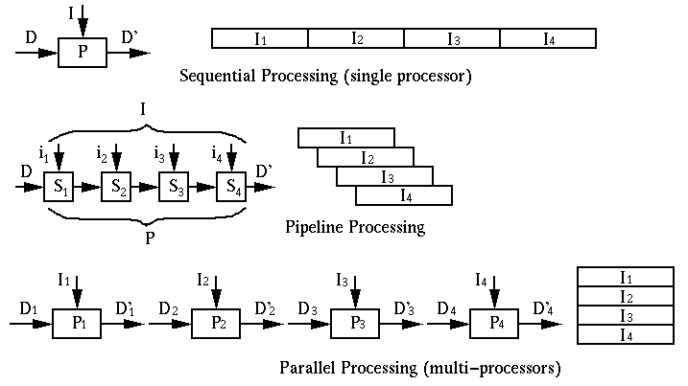
Hình 1. Mô phỏng cách thức hoạt động của tiến trình

2.1.4. Tuyến (Thread)
- Một tuyến là một đơn vị xử lý cơ bản trong hệ thống . Mỗi tuyến xử lý tuần tự đoạn code của nó, sở hữu một con trỏ lệnh, tập các thanh ghi và một vùng nhớ stack riêng.
- Một tuyến cũng có thể tạo lập các tiến trình con và nhận các trạng thái khác nhau. Một tiến trình có thể sở hữu nhiều tuyến.
- Các tiến trình tạo thành những thực thể độc lập. Mỗi tiến trình có một tập tài nguyên và một môi trường riêng (một con trỏ lệnh, một Stack , các thanh ghi và không gian địa chỉ ). Các tiến trình hoàn toàn độc lập với nhau, chỉ có thể liên lạc thông qua các cơ chế thông tin giữa các tiến trình mà hệ điều hành cung cấp. Ngược lại, các tuyến trong cùng một tiến trình lại chia sẻ một không gian địa chỉ chung. Một tuyến có thể truy xuất đến cả các stack của những tuyến khác trong cùng tiến trình
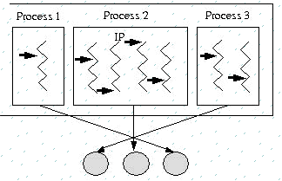
Hình 2. Mô phỏng các tuyến trong tiến trình

2.2. Tài nguyên găng và đoạn găng

2.2.1. Tài nguyên găng (Critical Resource)
- Tài nguyên găng là những tài nguyên được HĐH chia sẻ cho nhiều tiến trình hoạt động đồng thời dùng chung mà có nguy cơ tranh chấp giữa các tiến trình này khi sử dụng chúng
- Tài nguyên găng có thể là tài nguyên phần cứng hoặc phần mềm, có thể là tài nguyên phân chia được hoặc không phân chia được

2.2.2. Đoạn găng
- Các đoạn code trong các chương trình dùng để truy cập đến tài nguyên găng được gọi là đoạn găng
- Để hạn chế lỗi có thể xảy ra do sử dụng tài nguyên găng, tại 1 thời điểm HĐH chỉ cho 1 tiến trình nằm trong đoạn găng
- HĐH có cơ chế điều độ tiến trình qua đoạn găng

2.2.3. Yêu cầu đối với đoạn găng
- Tại 1 thời điểm chỉ cho phép 1 tiến trình nằm trong đoạn găng, các tiến trình khác có nhu cầu vào đoạn găng phải chờ
- Tiến trình chờ ngoài đoạn găng không được ngăn cản các tiến trình khác vào đoạn găng
- Không có tiến trình nào phải chờ lâu để được vào đoạn găng
- Đánh thức các tiến trình trong hàng đợi để tạo điều kiện cho nó vào đoạn găng khi tài nguyên găng được giải phóng

2.3. Giải pháp Semaphore
- Tại 1 thời điểm chỉ cho phép 1 tiến trình nằm trong đoạn găng, các tiến trình khác có nhu cầu vào đoạn găng phải chờ
- Tiến trình chờ ngoài đoạn găng không được ngăn cản các tiến trình khác vào đoạn găng
- Không có tiến trình nào phải chờ lâu để được vào đoạn găng
- Đánh thức các tiến trình trong hàng đợi để tạo điều kiện cho nó vào đoạn găng khi tài nguyên găng được giải phóng

2.4. Deadlock

2.4.1. Giới thiệu vấn đề
Trong môi truờng đa chương, nhiều quá trình có thể cạnh tranh một số giới hạn tài nguyên. Một quá trình yêu cầu tài nguyên, nếu tài nguyên không sẳn dùng tại thời điểm đó, quá trình đi vào trạng thái chờ. Quá trình chờ có thể không bao giờ chuyển trạng thái trở lại vì tài nguyên chúng yêu cầu bị giữ bởi những quá trình đang chờ khác. Trường hợp này được gọi là deadlock (khoá chết).
Trong trường hợp bài toán là khi tất cả các triết gia đều đói cùng một lúc, họ ngồi vào bàn và tất cả cùng nhấc chiếc nĩa bên tay phải của mình, và cùng chờ đợi chiếc nĩa từ hàng xóm bên tay trái dẫn đến các tiến trình bị khóa chết.
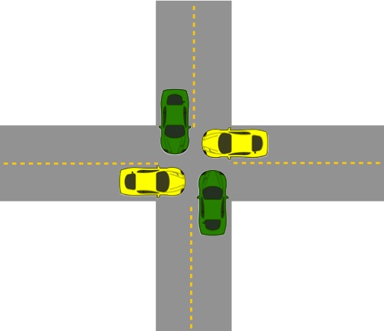
Hình 3. Mô phỏng hiện tượng tắc nghẽn (Deadlock)

2.4.2. Điều kiện hình thành tắc nghẽn
Năm 1971, Coffman đã đưa ra và chứng tỏ được rằng, nếu hệ thống tồn tại đồng thời bốn điều kiện sau đây thì hệ thống sẽ xảy ra tắc nghẽn:
- Loại trừ lẫn nhau (mutual excution) hay độc quyền sử dụng: Đối với các tài nguyên không phân chia được thì tại mỗi thời điểm chỉ có một tiến trình sử dụng được tài nguyên.
- Giữ và đợi (hold and wait): Một tiến trình hiện tại đang chiếm giữ tài nguyên, lại xin cấp phát thêm tài nguyên mới.
- Không ưu tiên (No preemption): Không có tài nguyên nào có thể được giải phóng từ một tiến trình đang chiếm giữ nó.Sự tắc nghẽn có thể tồn tại với ba điều kiện trên, nhưng cũng có thể không xảy ra chỉ với 3 điều kiện đó. Để chắc chắn tắc nghẽn xảy ra cần phải có điều kiện thư tư.
- Đợi vòng tròn (Circular wait): Đây là trường hợp của ví dụ 1 mà chúng ta đã nêu ở trên. Tức là, mỗi tiến trình đang chiếm giữ tài nguyên mà tiến trình khác đang cần.

2.4.3. Ngăn chặn tắc nghẽn (Deadlock Prevention)
Ngăn chặn tắc nghẽn là thiết kế một hệ thống sao cho hiện tượng tắc nghẽn bị loại trừ. Các phương thức ngăn chặn tắc nghẽn đều tập trung giải quyết bốn điều kiện gây ra tắc nghẽn, sao cho hệ thống không thể xảy ra đồng thời bốn điều kiện tắc nghẽn:
- Đối với điều kiện độc quyền: Điều kiện này gần như không tránh khỏi, vì sự độc quyền là cần thiết đối với tài nguyên thuộc loại phân chia được như các biến chung, các tập tin chia sẻ, hệ điều hành cần phải hỗ trợ sự độc quyền trên các tài nguyên này.
- Đối với điều kiện giữ và đợi: Điều kiện này có thể ngăn chặn bằng cách yêu cầu tiến trình yêu cầu tất cả tài nguyên mà nó cần tại một thời điểm và tiến trình sẽ bị khoá (blocked) cho đến khi yêu cầu tài nguyên của nó được hệ điều hành đáp ứng. Phương pháp này không hiệu quả. Thứ nhất, tiến trình phải đợi trong một khoảng thời gian dài để có đủ tài nguyên mới có thẻ chuyển sang hoạt động được, trong khi tiến trình chỉ cần một số ít tài nguyên trong số đó là có thể hoạt động được, sau đó yêu cầu tiếp. Thứ hai, lãng phí tài nguyên, vì có thể tiến trình giữa nhiều tài nguyên mà chỉ đến khi sắp kết thúc tiến trình mới sử dụng, và có thể đây là những tài nguyên mà các tiến trình khác đang rất cần. Ở đây hệ điều hành có thể tổ chức phân lớp tài nguyên hệ thống. Theo đó tiến trình phải trả tài nguyên ở mức thấp mới được cấp phát tài nguyên ở cấp cao hơn.
- Đối với điều kiện No preemption: Điều kiện này có thể ngăn chặn bằng cách, khi tiến trình bị rơi vào trạng thái khoá, hệ điều hành có thể thu hồi tài nguyên của tiến trình bị khoá để cấp phát cho tiến trình khác và cấp lại đầy đủ tài nguyên cho tiến trình khi tiến trình được đưa ra khỏi trạng thái khoá.
- Đối với điều kiện chờ đợi vòng tròn: Điều kiện này có thể ngăn chặn bằng cách phân lớp tài nguyên của hệ thống. Theo đó, nếu một tiến trình được cấp phát tài nguyên ở lớp L, thì sau đó nó chỉ có thể yêu cầu các tài nguyên ở lớp thấp hơn lớp L.

CHƯƠNG 3. TRIỂN KHAI VÀ ĐÁNH GIÁ KẾT QUẢ VÀ HƯỚNG PHÁT TRIỂN

3.1. Quản lý vùng găng
Chương trình xem mỗi triết gia là 1 tiến trình sử dụng tài nguyên trong vùng găng, mỗi chopstick là tài nguyên trong vùng găng cần được bảo vệ.
Một khối Synchronized block đánh dấu một phương thức hay một khối mã là được đồng bộ. Sử dụng khối đồng bộ trong Java có thể tránh xảy ra xung đột.
Biến taken được xây dựng trong class Chopstick để quản lý tài nguyên dùng chung (chopsticks), mỗi chopsticks được tạo ra sẽ có 1 biến khóa taken để đánh dấu:
- boolean taken = true: chopstick đã được sử dụng bởi một triết gia.
- boolean taken = false: chopstick chưa được sử dụng bởi triết gia nào.
Class Chopstick đóng vai trò quản lý vùng găng với 2 phương thức synchronized put() và get() để mở và đóng vùng găng.
- synchronized void put(): Phương thức này tương ứng với hành động một triết gia thả đũa của mình trở lại trạng thái chưa có ai sử dụng để các tiết gia khác tìm thấy và sử dụng tài nguyên chung này.
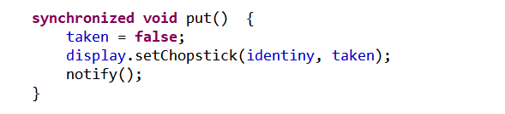
Hình 4. Hàm put() trong Class Chopstick
- Synchronized void get(): Phương thức này tương ứng với hành động yêu cầu và được sử dụng tài nguyên chung (Chopstick). Nếu tài Chopstick đang được sử dụng bởi một triết gia khác thì triết gia phải đợi cho đến khi tài nguyên được trở lại trạng thái chưa được sử dụng thì mới được sử dụng tài nguyên này, đồng thời thiết lập biến khóa taken = true để khóa các tiến trình khác.
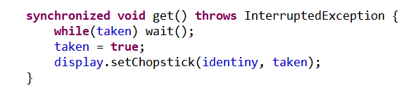
Hình 5. Hàm get() trong Class Chopstick
Xét ví dụ minh họa sau:
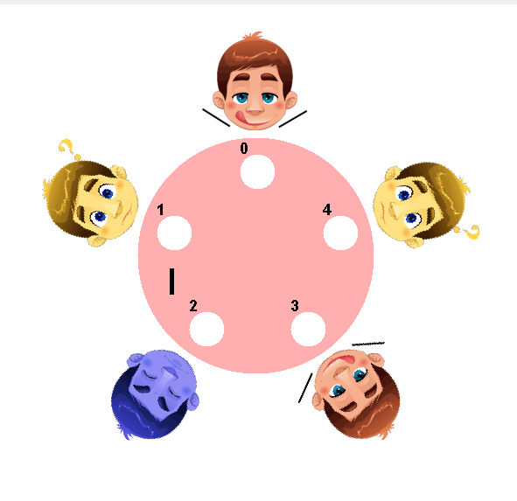
Hình 6. Mô phỏng ví dụ minh họa
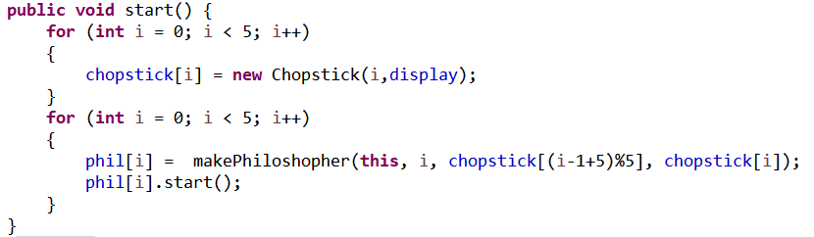
Hình 7. Hàm start() trong Class Diners
Các trạng thái của các Chopsticks cụ thể như sau:
chopsticks[0].taken = true; // đũa vị trí số 0 đang được dùng
chopsticks[1].taken = false; // đũa vị trí số 1 đang không được dùng
chopsticks[2].taken = true; // đũa vị trí số 0 đang được dùng
chopsticks[3].taken = true;
chopsticks[4].taken = true;

3.2. Giải pháp xử lý Deadlock
Vấn đề deadlock có thể được tránh khỏi bằng viêc xây dụng phương thức Wait() và Signal() sao cho vòng tròn đợi không xảy ra
Ở đây các phương thức được cài đặt như sau:
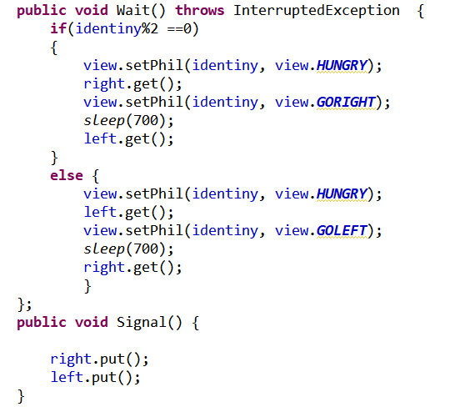
Hình 8. Các phương thức để giải quyết Deadlock
Phương thức Wait() và Signal() được xây dựng để quản lí tiến trình ra vào vùng găng.
Với cách xây dựng như trên thì 2 tiến trình cạnh nhau có số thứ tự chẳn lẽ khác nhau sẽ có thứ tự lấy các chopstick theo thứ tự khác nhau thông qua đó sẽ tránh đi hiện tượng tất cả các triết gia cùng cầm đũa cùng 1 bên.

3.3. Thành phần xây dựng chương trình

3.3.1. Tổng quát chương trình
Tên biến, phương thức | Kiểu dữ liệu/ trả về | Lớp | Chức năng
Class Diners
phil | Thread[ ] | Diners | Mảng các triết gia (tiến trình)
chopsticks | Chopstick[ ] | Diners | Mảng các chiếc đũa
display | PhilCanvas | Diners | Đối tượng chứa giao diện
init() | void | Diners | Hàm khởi tạo
Class Chopstick
identiny | int | Chopstick | Số thứ tự của chiếc đũa
display | PhilCanvas | Chopstick | Đối tượng chứa giao diện
taken | boolean | Chopstick | Trạng thái của chiếc đũa
get() | Synchronized void | Chopstick | Sử dụng đũa
put() | Synchronized void | Chopstick | Ngừng sử dụng và trả đũa về lại bàn
Class Philosopher
identiny | int | Philosopher | Số thứ tự của các triết gia
left | Chopstick | Philosopher | Chiếc đũa nằm bên trái của triết gia
right | Chopstick | Philosopher | Chiếc đũa nằm bên phải của triết gia
controller | Diners | Philosopher | Bàn ăn mà các triết gia tham gia vào
view | PhilCanvas | Philosopher | Đối tượng chứa giao diện
Bảng 1. Tổng quát chương trình mô phỏng bài toán"Năm triết gia ăn tối"

Chương trình được xây dựng gồm 4 class:

Class Diners: đây là class chính khởi tạo và liên kết các class khác

Class PhilCanvas: quản lí giao diện

Class Philosopher: class tạo các tiến trình

Class Chopstick: tài nguyên dùng chung (chopstick)

3.3.2. Class Philosopher
Các biến cần xét:
- int indentity: dùng để đánh chỉ số (định id) cho từng tiến trình
- private Chopstick left, right: đây là 2 tài nguyên dùng chung mà mỗi tiến trình được phép sử dụng.
Phương thức Wait() và Signal() quản lí tiến trình vào vùng găng và giải quyết vấn đề tắc nghẽn.
Phương thức run(): chạy tiến trình
public void run() {
try {
while (true) {
        - view.setPhil(identiny, view.THINKING);
        - sleep(controller.sleepTime());
        - Wait();
        - view.setPhil(identiny, view.EATING);
        - sleep(controller.eatTime());
        - Signal();
}
} catch (Exception e) {
}
super.run();
}
- 1 và 2 tiến trình đang chờ đợi để vào vùng găng.
- 3 tiến trình gọi phương thức Wait() để kiểm tra điều kiện vào vùng găng.
- 4 và 5 tiến trình được thực thi.
- 6 thoát khỏi vùng găng và giải phóng tài nguyên.

3.3.3. Class Chopstick
Các biến cần xét:
- private boolean taken: đánh dấu trạng thái của chopstick đã được sử dụng hay chưa, taken == true là tài nguyên đã được sử dụng, taken == false chưa được sử dụng.
- private int indentity: định danh cho chopstick.
- Phương thức get() được gọi khi một tiến trình muốn sử dụng tài nguyên.
- Phương thức put() được gọi để giải phóng tài nguyên.
synchronized void get() throws InterruptedException {
while(display.getFrozen()) wait();
while(taken) wait();
taken = true;
display.setChopstick(identiny, taken);
}

synchronized void put() throws InterruptedException {
while(display.getFrozen()) {};
taken = false;
display.setChopstick(identiny, taken);
notify();
}

3.3.4. Class Diner
- Khởi tạo giao diện.
- khởi tạo các tiến trình.
- Tạo môi trường cho các tiến trình hoạt động.

3.3.5. Class PhilCanvas
Quản lí giao diện để mô tả bài toán “Năm triết gia ăn tối”

3.4. Kết quả chương trình
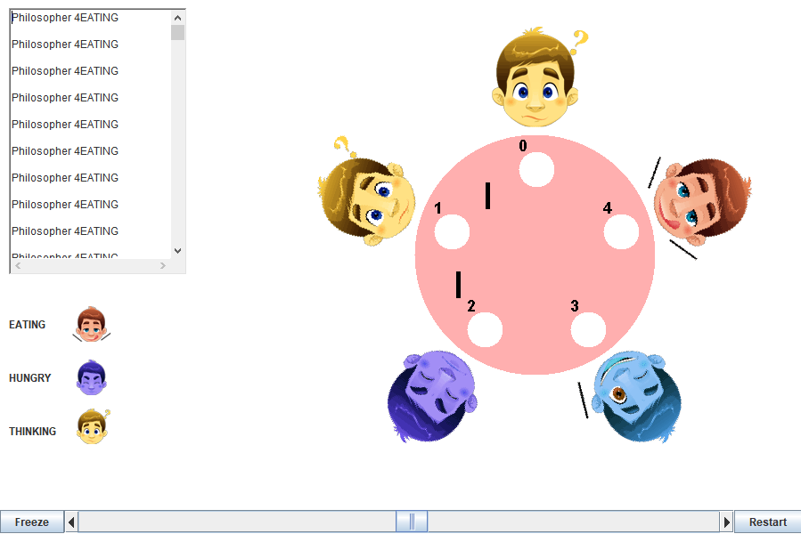
Hình 9. Kết quả thực hiện chương trình
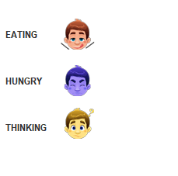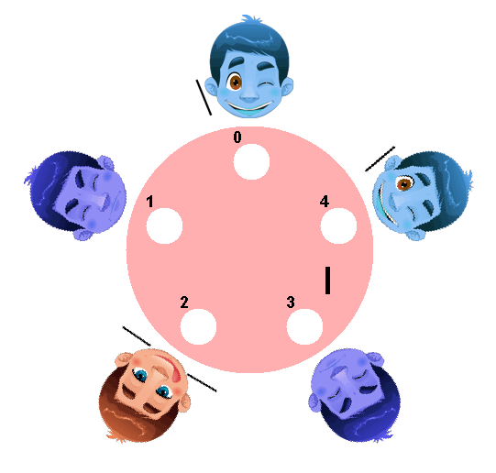
Hình 10. Kí hiệu trên chương trình

3.5. Kết luận và hướng phát triển

3.5.1. Đạt được
- Chương trình đạt được chức năng mô tả bài toán bằng giao diện trực quan sinh động, sử dụng giao diện swing trên nền applet.
- Tạo các tiến trình mô phỏng dựa trên lớp Thread.
- Bằng cách sử dụng slider cho phép người dùng tùy chỉnh thời gian cung cấp cho các tiến trình, giúp dễ dàng nắm bắt và kiểm soát.
- Bằng cách xây dựng phương thức Wait() chương trình đã xử lý được vấn đề deadlock.
- Chương trình được phân thành các class với các chức năng rõ ràng tạo thuận lợi cho việc mở rộng và phát triển sau này, đặc biệt phát triển giao diện một cách dễ dàng mà không ảnh hưởng đến phần lõi của chương trình.
- Chương trình có thể được phát triển mở rộng cho n tiến trình tùy ý.

3.5.2. Chưa đạt
- Phần giao diện chương trình chưa được bắt mắt.
- Khởi động chương trình còn mất nhiều thời gian.

3.5.2. Hướng phát triển
- Mô phỏng rõ hơn quá trình thay đổi các trạng thái của các triết gia
- Tăng tốc phần khởi động chương trình

PHẦN II. LẬP TRÌNH MẠNG

TIÊU ĐỀ : SỬ DỤNG SOCKET TRONG JAVA XÂY DỰNG ỨNG DỤNG CHIA SẺ FILE THEO MÔ HÌNH PEER-TO-PEER

CHƯƠNG 1. TỔNG QUAN VỀ ĐỀ TÀI

1.1. Đề tài

Sử dụng Socket trong Java để xây dựng ứng dụng chia sẻ file theo mô hình peer-to-peer.

1.2. Mô tả đề bài

Trong thời gian gần đây, chia sẻ file ngang hàng đã nổi lên như một lĩnh vực ứng dụng chiếm tỉ lệ sử dụng băng thông lớn trong mạng Internet. Bắt đầu từ hiện tượng Napster vào cuối những năm 90, sự phổ biến của các chương trình chia sẻ file ngang hàng như Gnutella, Freenet, Kazzaa đã tạo nên một xu hướng phát triển mạnh mẽ việc chia sẻ nội dung trong cộng đồng người dùng Internet. Hệ thống mạng ngang hàng và các ứng dụng chia sẻ file ngang hàng cũng trở thành một đề tài thu hút được nhiều sự quan tâm, nghiên cứu của các nhà khoa học.

Mục đích của đồ án này là khai thác những ưu điểm của công nghệ truy xuất thông tin để xây dựng một ứng dụng chia sẻ file ngang hàng. Hệ thống được xây dựng theo mô hình mạng ngang hàng lai ghép, một sự kết hợp giữa phương thức trao đổi trực tiếp không thông qua trung gian. Chương trình được phát triển bằng ngôn ngữ lập trình Java với những tính năng bổ sung cho việc chia sẻ file.

1.3. Yêu cầu đặt ra
- Sử dụng Socket trong Java.
- Ứng dụng xây dựng phải truyền và nhận file đầy đủ, chính xác.
- Tối ưu hóa tốc độ đường truyền.

Sử dụng đúng theo mô hình mạng hàng ngang peer-to-peer.

CHƯƠNG 2. CƠ SỞ LÝ THUYẾT

Giao thức mạng

2.1.1. Khái niệm

Là một tập hợp các quy tắc chuẩn dành cho việc biểu diễn dữ liệu, phát tín hiệu, chứng thực và phát hiện lỗi dữ liệu - những việc cần thiết để gửi thông tin qua các kênh truyền thông, nhờ đó mà các máy tính (và các thiết bị) có thể kết nối và trao đổi thông tin với nhau. Các giao thức truyền thông dành cho truyền thông tín hiệu số trong mạng máy tính có nhiều tính năng để đảm bảo việc trao đổi dữ liệu một cách đáng tin cậy qua một kênh truyền thông không hoàn hảo. Các giao thức có thể được thực hiện bằng phần cứng, phần mềm hoặc kết hợp cả hai.

2.1.2. Định nghĩa bộ giao thức TCP/IP
TCP/IP là viết tắt của cụm từ Transmission Control Protocol/Internet Protocol. TCP/IP là một tập hợp các giao thức (protocol) điều khiển truyền thông giữa tất cả các máy tính trên Internet. Cụ thể hơn, TCP/IP chỉ rõ cách thức đóng gói thông tin (hay còn gọi là gói tin ), được gửi và nhận bởi các máy tính có kết nối với nhau. TCP/IP được phát triển vào năm 1978 bởi Bob Kahn và Vint Cerf.
TCP/IP được chia thành bốn tầng, mỗi tầng bao gồm các giao thức cụ thể.
- Tầng ứng dụng cung cấp các ứng dụng với trao đổi dữ liệu được chuẩn hóa. Các giao thức của nó bao gồm Giao thức truyền tải siêu văn bản (HTTP), Giao thức truyền tập tin (File Transfer Protocol - FTP), Giao thức POP3, Giao thức truyền tải thư tín đơn giản (Simple Mail Transfer Protocol - SMTP) và Giao thức quản lý mạng đơn giản (Simple Network Management Protocol - SNMP).
- Tầng giao vận chịu trách nhiệm duy trì liên lạc đầu cuối trên toàn mạng. TCP xử lý thông tin liên lạc giữa các máy chủ và cung cấp điều khiển luồng, ghép kênh và độ tin cậy. Các giao thức giao vận gồm giao thức TCP và giao thức UDP (User Datagram Protocol), đôi khi được sử dụng thay thế cho TCP với mục đích đặc biệt.
- Tầng mạng, còn được gọi là tầng Internet, có nhiệm vụ xử lý các gói và kết nối các mạng độc lập để vận chuyển các gói dữ liệu qua các ranh giới mạng. Các giao thức tầng mạng gồm IP và ICMP (Internet Control Message Protocol), được sử dụng để báo cáo lỗi.
- Tầng vật lý bao gồm các giao thức chỉ hoạt động trên một liên kết - thành phần mạng kết nối các nút hoặc các máy chủ trong mạng. Các giao thức trong lớp này bao gồm Ethernet cho mạng cục bộ (LAN) và Giao thức phân giải địa chỉ (Address Resolution Protocol - ARP).
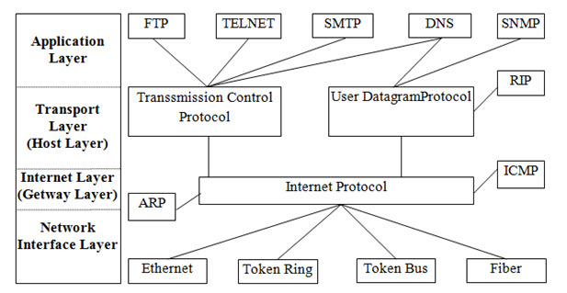
Hình 11. Mô phỏng các tầng của bộ giao thức TCP/IP

2.1.3. Định nghĩa giao thức TCP
TCP (Transmission Control Protocol) là một trong các giao thức cốt lõi của bộ giao thức TCP/IP. Sử dụng TCP, các ứng dụng trên các máy chủ được nối mạng có thể tạo các "kết nối" với nhau, mà qua đó chúng có thể trao đổi dữ liệu hoặc các gói tin. Giao thức này đảm bảo chuyển giao dữ liệu tới nơi nhận một cách đáng tin cậy và đúng thứ tự. TCP còn phân biệt giữa dữ liệu của nhiều ứng dụng (chẳng hạn, dịch vụ Web và dịch vụ thư điện tử) đồng thời chạy trên cùng một máy chủ.
Trong bộ giao thức TCP/IP, TCP là tầng trung gian giữa giao thức IP bên dưới và một ứng dụng bên trên. Các ứng dụng thường cần các kết nối đáng tin cậy kiểu đường ống để liên lạc với nhau, trong khi đó, giao thức IP không cung cấp những dòng kiểu đó, mà chỉ cung cấp dịch vụ chuyển gói tin không đáng tin cậy. TCP làm nhiệm vụ của tầng giao vận trong mô hình OSI đơn giản của các mạng máy tính.
Một gói tin TCP bao gồm 2 phần
- Header (có độ dài 20 bytes)
- Source port : Số hiệu của cổng tại máy tính gửi.
- Destination port : Số hiệu của cổng tại máy tính nhận.
- Sequence number : Trường này có 2 nhiệm vụ. Nếu cờ SYN bật thì nó là số thứ tự gói ban đầu và byte đầu tiên được gửi có số thứ tự này cộng thêm 1. Nếu không có cờ SYN thì đây là số thứ tự của byte đầu tiên.
- Acknowledgement number : Nếu cờ ACK bật thì giá trị của trường chính là số thứ tự gói tin tiếp theo mà bên nhận cần.
- Data offset : Trường có độ dài 4 bit quy định độ dài của phần header (tính theo đơn vị từ 32 bit). Phần header có độ dài tối thiểu là 5 từ (160 bit) và tối đa là 15 từ (480 bit).
- Reserved : Dành cho tương lai và có giá trị là 0.
- Flags (hay Control bits) : Bao gồm 6 cờ:
- URG : Cờ cho trường Urgent pointer
- ACK : Cờ cho trường Acknowledgement
- PSH : Hàm Push
- RST : Thiết lập lại đường truyền
- SYN : Đồng bộ lại số thứ tự
- FIN : Không gửi thêm số liệu
- Window : Số byte có thể nhận bắt đầu từ giá trị của trường báo nhận (ACK)
- Checksum : 16 bit kiểm tra cho cả phần header và dữ liệu.
- Urgent pointer : Nếu cờ URG bật thì giá trị trường này chính là số từ 16 bit mà số thứ tự gói tin (sequence number) cần dịch trái.
- Options : Là trường tùy chọn. Nếu có thì độ dài là bội số của 32 bit.
- Dữ liệu
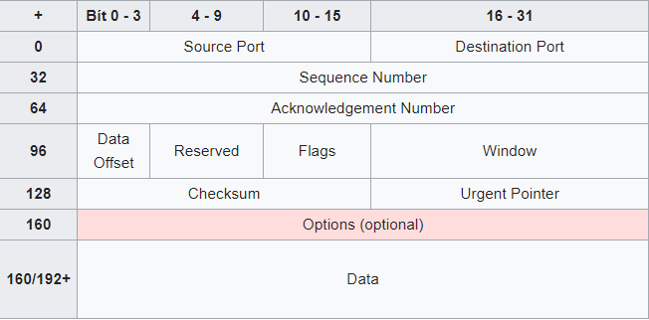
Hình 12. Cấu trúc gói tin của giao thức TCP

2.2. Lập trình Socket trong Java

2.2.1. Định nghĩa Socket
- Socket là một giao diện lập trình ứng dụng (API-Application Programming Interface). Nó được giới thiệu lần đầu tiên trong ấn bản UNIX - BSD 4.2. dưới dạng các hàm hệ thống theo cú pháp ngôn ngữ C (socket(), bind(), connect(), send(), receive(), read(), write(), close() ,..). Ngày nay, Socket được hỗ trợ trong hầu hết các hệ điều hành như MS Windows, Linux và được sử dụng trong nhiều ngôn ngữ lập trình khác nhau: như C, C++, Java, Visual Basic, Visual C++, . . .
- Socket cho phép thiết lập các kênh giao tiếp mà hai đầu kênh được đánh dấu bởi hai cổng (port). Thông qua các cổng này một quá trình có thể nhận và gởi dữ liệu với các quá trình khác
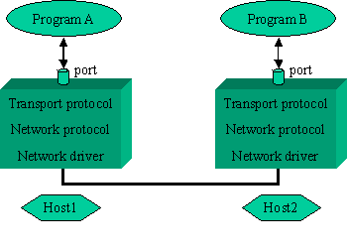
Hình 13. Mô hình Socket.
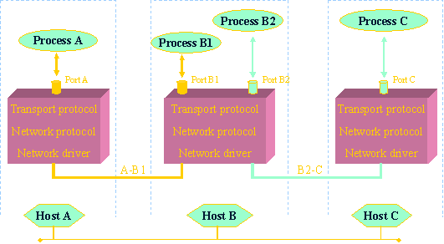
Hình 14. Mô phỏng cổng trong Socket

2.2.2. Socket trong Java
- Socket là một điểm cuối(end-point) của liên kết truyền thông hai chiều(two-way communication) giữa hai chương trình chạy trên mạng. Các lớp Socket được sử dụng để biểu diễn kết nối giữa client và server. Gói java.net cung cấp hai lớp - Socket và ServerSocket - thể hiện kết nối giữa client và server.
- Các Socket cung cấp kỹ thuật giao tiếp giữa hai máy tính sử dụng TCP. Một chương trình Client tạo một socket trên đầu cuối của giao tiếp và cố gắng để kết nối socket đó tới một Server.
- Khi kết nối được tạo, Server tạo một đối tượng Socket trên đầu cuối của giao tiếp. Client và Server bây giờ có thể giao tiếp bằng việc đọc và ghi từ Socket.
- Lớp java.net.Socket biểu diễn một Socket, và lớp java.net.ServerSocket cung cấp một kỹ thuật cho chương trình Server để nghe thông tin từ các Client và thành lập các kết nối với chúng.

2.3. Mạng máy tính

2.3.1. Khái niệm
Mạng máy tính là một hệ thống gồm nhiều máy tính và các thiết bị được kết nối với nhau bởi đường truyền vật lý theo một kiến trúc (Network Architecture) nào đó nhằm thu thập, trao đổi dữ liệu và chia sẻ tài nguyên cho nhiều người sử dụng.
Một máy tính trên mạng có thể thuộc một trong ba loại như sau:
- Máy trạm (Client): Không cung cấp tài nguyên, chỉ sử dụng tài nguyên từ mạng.
- Máy chủ (Server): Cung cấp tài nguyên và các dịch vụ cho các máy trên mạng.
- Peer: Sử dụng tài nguyên và đồng thời cũng cung cấp tài nguyên cho mạng.

2.3.2. Giới thiệu về mô hình mạng hàng ngang (peer-to-peer)
- Mạng ngang hàng là một kiểu mạng được thiết kế cho các thiết bị trong đó có chức năng và khả năng của các thiết bị đó là như nhau.
- Mạng P2P không có khái niệm máy trạm (client) hay máy chủ (server), mà chỉ có khái niệm các nốt (peers) đóng vai trò như cả client và server
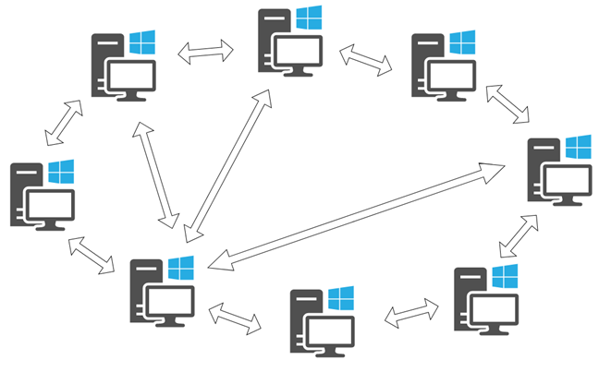
Hình 15. Mô phỏng mô hình mạng hàng ngang

2.3.3. Mạng chia sẻ file peer to peer
Là mạng P2P phổ biến và nổi tiếng nhất trên Internet hiện nay.
- Chức năng chủ yếu của mạng là cho phép tìm kiếm và truyền dữ liệu dựa trên giao thức IP (Internet Protocol).
- Để truy cập vào mạng P2P này, người dùng chỉ cần download và cài đặt phần mềm ứng dụng phù hợp cho máy tính của mình.
- Có nhiều mạng P2P và phần mềm ứng dụng P2P tồn tại hiện nay. Một số phần mềm chỉ sử dụng được cho 1 mạng P2P nhất định, một số hoạt động được với nhiều mạng P2P khác nhau.
- Một số mạng P2P nổi tiếng trên Internet gồm: eDonkey, BitTorent, Gnutella.

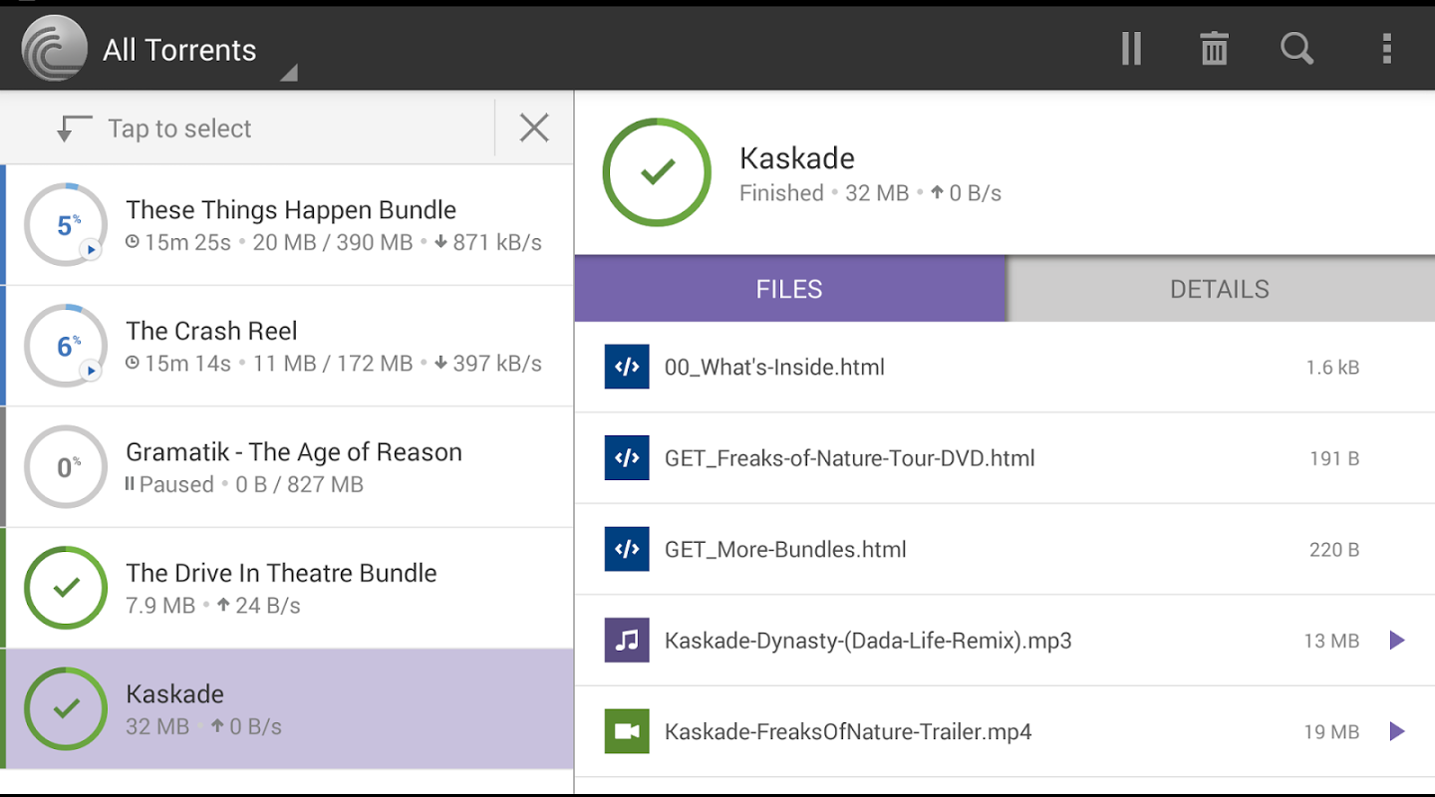
Hình 16. Ví dụ về ứng dụng tải BitTorent

CHƯƠNG 3. TRIỂN KHAI, ĐÁNH GIÁ KẾT QUẢ VÀ HƯỚNG PHÁT TRIỂN

3.1. Phân tích thiết kế
Sơ đồ Use-case :
- Client :
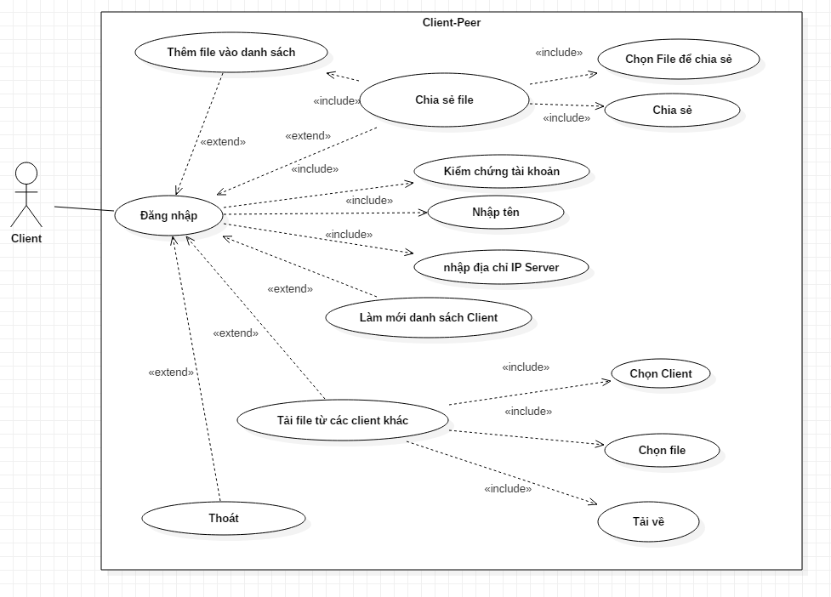
- Server :
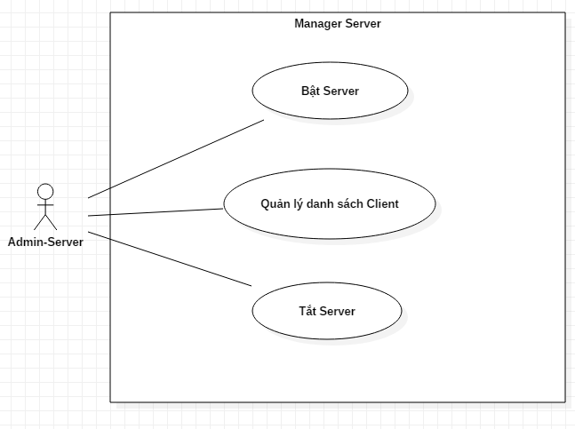

3.2. Xây dựng mô hình mạng hàng ngang không cấu trúc

3.2.1. Hướng giải quyết vấn đề

Lựa chọn xây dựng một mạng ngang hàng không cấu trúc khi các liên kết giữa các nút mạng trong mạng phủ được thiết lập ngẫu nhiên (tức là không theo qui luật nào).
- Ứng dụng gồm 2 thành phần, thứ nhất là máy chủ trung tâm và thứ hai là các ứng dụng trên các máy tính kết nối với nhau.
- Một máy tính tham gia vào mạng sẽ kết nối với máy chủ trung tâm và đưa danh sách file chia sẻ trong máy tính lên máy chủ này. Những máy tính khi tìm kiếm dữ liệu sẽ tìm kiếm thông tin về từ khóa trên máy chủ trung tâm để biết máy tính nào hiện đang giữ file chia sẻ đó. Để tìm kiếm một file, một truy vấn sẽ được gửi đi tới máy chủ trung tâm cùng với từ khóa tìm kiếm. Máy chủ trung tâm sẽ tìm trong danh sách các file chia sẻ được đưa lên bởi các máy tính và trả về địa chỉ IP của máy tính lưu giữ file chia sẻ này. Sau đó sẽ là kết nối trực tiếp giữa máy tính yêu cầu và máy tính giữ file chia sẻ, dữ liệu được truyền giữa hai máy tính giống như trong một mạng ngang hàng.
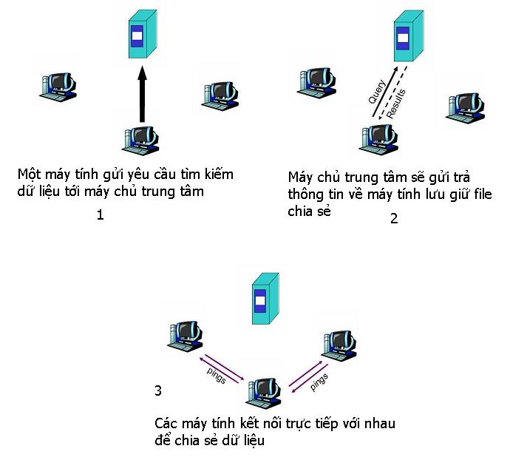
Hình 17. Cơ chế hoạt động của mạng hàng ngang không cấu trúc

3.2.2. Xây dựng chương trình

Một mạng hàng ngang đúng nghĩa không có khái niệm máy chủ và máy khách, nói cách khác, tất cả các máy tham gia đều bình đẳng và được gọi là peer, là một nút mạng đóng vai trò đồng thời là máy khách và máy chủ đối với các máy khác trong mạng.

Peer sẽ được xây dựng song song 2 nhiệm vụ là Client để nhận tài nguyên từ các peer khác và là MiniServer đối với các peer có yêu cầu tải tài nguyên.

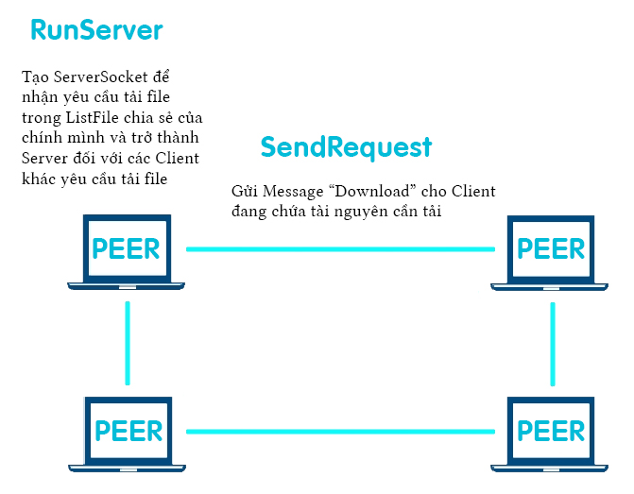
Hình 18. Cơ chế hoạt động của mỗi Client trong ứng dụng

Xây dựng thông qua phương thức download() và khởi tạo runServer ở Class ClientFrame :
public class RunServer implements Runnable {
public void run() {
InetAddress localAddress = null;
ServerSocket clientServerSocket;
localAddress = getWirelessIPv4();
clientServerSocket = new ServerSocket(47000, 10, localAddress);
while (true) {Socket clientSocket = clientServerSocket.accept();
Thread t = new Thread(new AcceptClient(clientSocket));
t.start();}

Đối với Server, ta xây dựng server theo chức năng nhận yêu cầu tìm kiếm từ một Client và tìm kiếm ở các Client còn lại, sau đó trả về kết quả tìm kiếm để Client đó xác định đối tượng sẻ trao đổi tài nguyên với mình.
public void download(){
File file = new File(ClientFrame.clientFolder.getAbsolutePath()+ "/"+ ClientFrame.listServerFiles.getSelectedValue().getName());
DownloadFrame downloadFrame = new DownloadFrame(file);
Thread threadDownload = new Thread(new ThreadDownload(downloadFrame));
threadDownload.start();
loadListOfFiles(getListOfFiles(clientFolder.getAbsolutePath()));
}
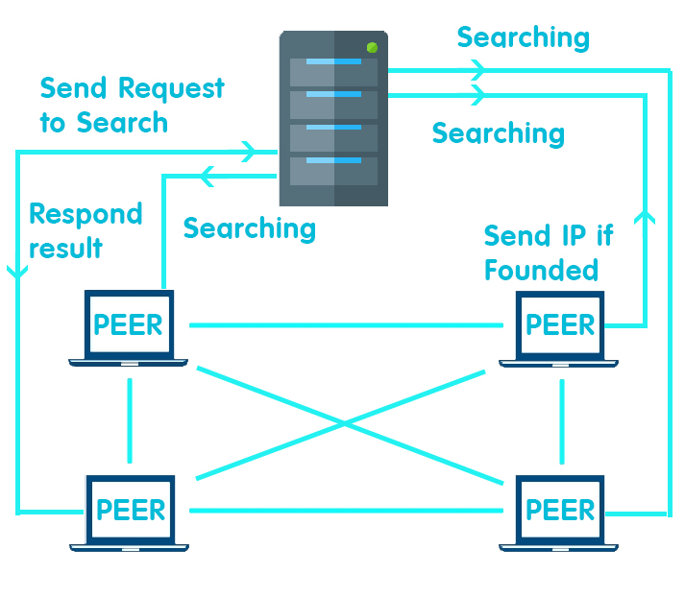
Hình 19. Cấu trúc và nhiệm vụ của các thành phần trong ứng dụng
Phương thức getFiles() sẽ lấy gửi yêu cầu lấy danh sách Client khác và danh sách các file đã chia sẻ của các Client khác.
public void getFiles() throws IOException, ClassNotFoundException, BadLocationException {
System.out.println(Level.INFO+ "Send command get");
oOut.writeObject("get");
oOut.flush();
nbClients = (int) oIn.readObject();
clientsList.removeAllItems();
for (int i = 0; i < nbClients; i++) {
String name = (String) oIn.readObject();
String ip = (String) oIn.readObject();
File[] files = (File[]) oIn.readObject();
if (!name.equals(this.name))
clientsList.addItem(new DistantClient(name, ip, files));
}
}

Từ Server sẽ tìm kiếm và trả về danh sách các Client và danh sách file kèm theo.
if (message_distant.equals("get")) { ous.writeObject(Server.LoginClients.getSize());
ous.flush();

for (ExistedClient client : Server.LoginClients.getListLogin()) {
ous.writeObject(client.getUserName());
ous.flush(); ous.writeObject(client.getip());
ous.flush(); ous.writeObject(client.getListFiles());
ous.flush();
}
}

- Quy trình thực hiện việc chia sẻ File:
Click Add File  Chọn File muốn chia sẻ  Chọn File vừa thêm  Click Share File.
Để chia sẻ file vừa thêm thì ta xây dựng phương thức sendInfo() để Server nhận được tên của File vừa được chia sẻ.
public void sendInfo() throws IOException, BadLocationException {
oOut.writeObject("post");
oOut.flush();
oOut.writeObject(getListOfFiles(clientFolder.getAbsolutePath()));
oOut.flush();
}

- Quy trình thực hiện tải file từ các Client khác chia sẻ :
Click Refresh  Chọn File muốn tải từ Client khác  Click Download.
Sau khi nhận được Message “download” thì Client đang chưa File cần tải sẽ chấp nhận và truyền file theo Class AcceptClient.
public class AcceptClient implements Runnable {
public void run() {
...
message= input.readUTF();
if(message.equals("download")) {
String path = input.readUTF();
File dwnlFile = new File(path);
FileInputStream fileInput = new FileInputStream(dwnlFile);
long length = dwnlFile.length();
output.writeLong(length);
byte[] data = new byte[2048];
int nbBytes;
while (length > 0 && (nbBytes = fileInput.read(data, 0, (int)Math.min(length, data.length))) > -1) {
output.write(data, 0, nbBytes);
output.flush();
length -= nbBytes;}
...}}}

3.3. Thành phần xây dựng chương trình

3.3.1. Client
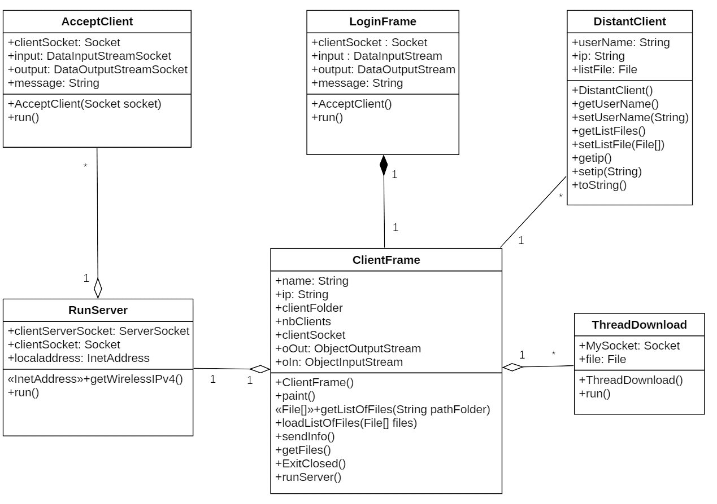
Hình 20. Sơ đồ lớp của Package Client

Package Client được xây dựng gồm 6 class :
- Class LoginFrame : Class khởi tạo giao diện đăng nhập cho người dùng Người dùng phải nhập vào tên và địa chỉ IP của Server để được truy cập vào ứng dụng chia sẻ file.

Class ClientFrame : Class giao diện chính cho người dùng thực hiện các chức năng của ứng dụng để chia sẻ file và trao đổi file với các client khác.

Class RunServer : class tạo mini server trên chính Client đó.

Class DistantClient : Các client còn lại tham gia vào chia sẻ file.

Class AcceptClient : Kiểm tra yêu cầu tải file, nếu yêu cầu được chấp nhận thì bắt đầu thực hiện truyền file đến client yêu cầu.

Class ThreadDownload : Tạo thread để thực hiện gửi yêu cầu tải file, nếu yêu cầu được chấp nhận thì thực hiện nhận file từ client chấp nhận.

3.3.2. Server

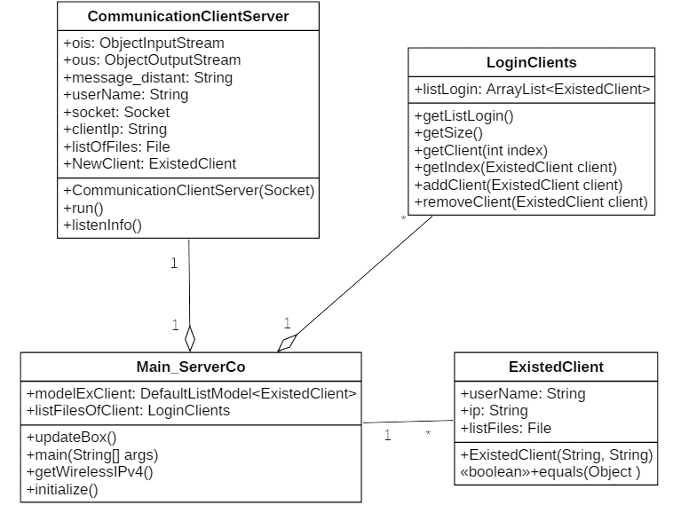
Hình 21. Sơ đồ lớp của Package Server
- Class CommunicationClientServer: Class xử lý với các Client để quản lý danh sách Client và các file đã chia sẻ.

Class ExistedClient: Các Client đã đăng nhập vào hệ thống.

Class LoginClients: Danh sách chứa các client đã đăng nhập.
- Class Main_ServerCo: Chứa giao diện server và khởi tạo server.

3.4. Kết quả chương trình
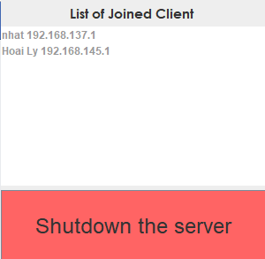
Hình 22. Kết quả chương trình chạy Server

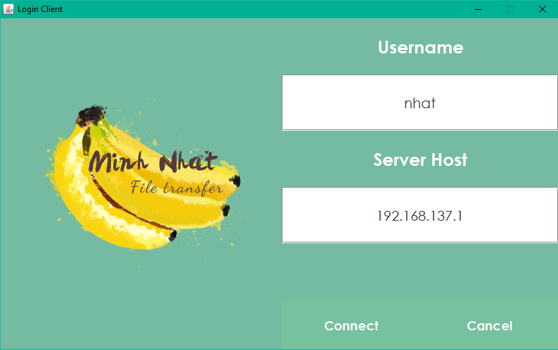
Hình 23. Kết quả chương trình màn hình đăng nhập

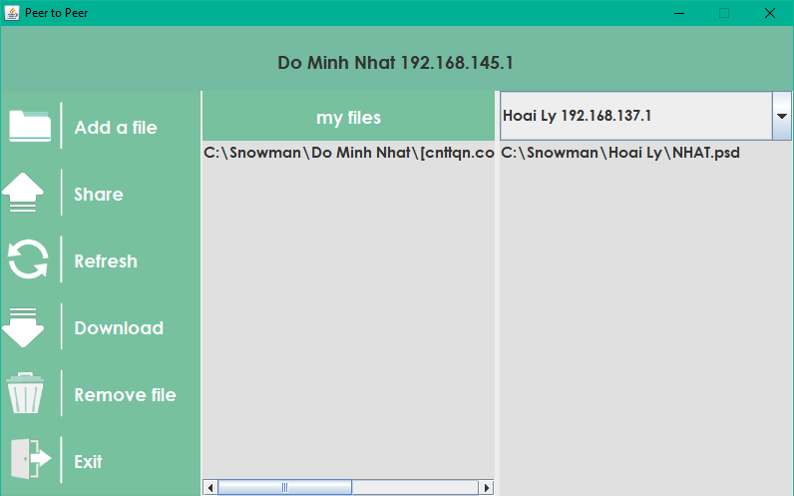
Hình 24. Kết quả chương trình màn hình ứng dụng

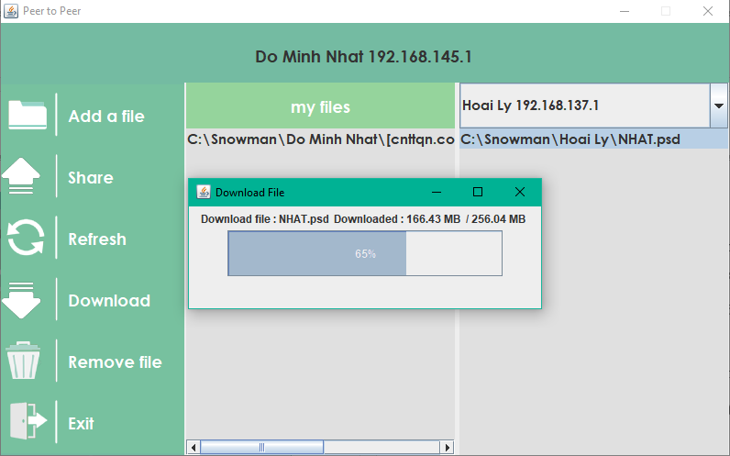
Hình 25. Kết quả chương trình đang thực hiện tải file

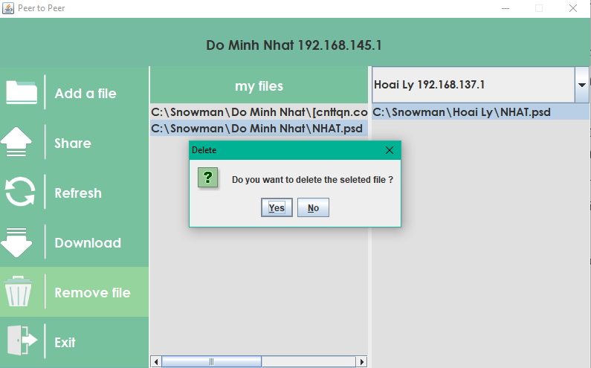
Hình 26. Kết quả chương trình thực hiện xóa file

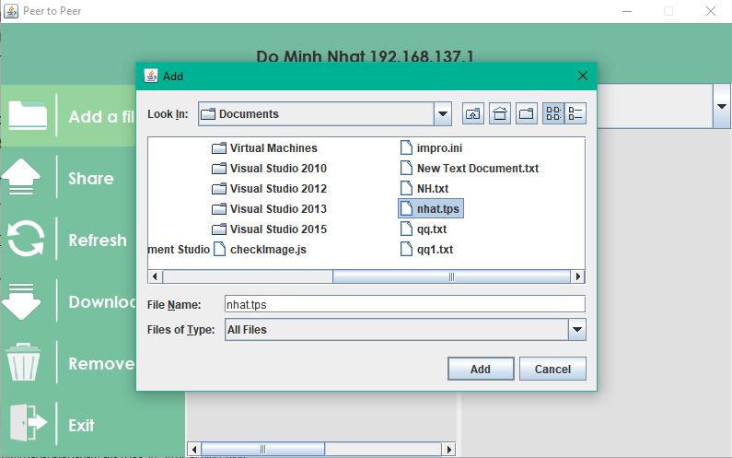
Hình 27. Kết quả chương trình thực hiện thêm file để chia sẻ

3.5. Kết luận và hướng phát triển

3.5.1. Đạt được
- Chương trình đạt được chức năng truyền tải file giữa các Client thông qua mô hình mạng hàng ngang Peer - to - peer.
- Sử dụng Socket để truyền tải file giữa các client.
- Hiểu rõ cách vận hành và đặc điểm của mạng hàng ngang.
- Xây dựng được một mạng hàng ngang không cấu trúc thông qua sự quản lý các client tham gia bằng server.
- Chương trình được phân thành các class với các chức năng rõ ràng tạo thuận lợi cho việc mở rộng và phát triển sau này.
- Chương trình có thể được phát triển mở rộng cho nhiều client.
- Hiểu và bổ sung kiến thức về sử dụng Socket trong Java.

3.5.2. Chưa đạt
- Phần giao diện chương trình chưa được bắt mắt.
- Tốc độ truyền file còn bị giới hạn.
- Chưa tận dụng số lượng tham gia vào mạng để tăng tốc độ truyền file.

3.5.3. Hướng phát triển
- Tăng tốc độ truyền file bằng các phương pháp cắt file, chia đều lưu lượng truyền thông qua các luồng song song từ các Client có file cần truyền.
- Tăng độ tin cậy trong từng gói tin
- Cải thiện giao diện phù hợp với người dùng
- Mở rộng thêm nhiều tính năng như xem trước file, chuyển tiếp,…

TÀI LIỆU THAM KHẢO
Tài liệu tiếng Việt
[1]. Giáo trình Lập trình Hướng đối tượng JAVA - Ngọc Anh Thư Press - NXB
Thống Kê

[2]. Nguyễn Phan Trung – Bài giảng hệ điều hành (OPERATING SYSTEMS)
[3]. Vũ Văn Huân - Giáo trình Nguyên lý Hệ điều hành (bản điện tử)
[4]. Giáo trình Hệ thống mạng CCNA-Nguyễn Hồng Sơn - NXB Giáo dục năm
2001
Tài liệu tiếng Anh
[1]. Computer Networking - By James F. Kurose and Keith W. Ross - Addison
Wesley
[2]. IP Network Address Translation - Michael Hasenstein -1997
Tài liệu khác
[1]. Website: http://quantrimang.com/
[2]. Website: http://voer.edu.vn/
[3]. Website: https://vi.wikipedia.org/
[4]. Website: http://hedieuhanh.forumvi.com/

